一种基于变论域模糊逻辑的智能船舶航向控制方法

【发明名称】
一种基于变论域模糊逻辑的智能船舶航向控制方法

【所属技术领域】
本发明涉及船舶自动舵和船舶运动智能控制技术领域，尤其涉及一种变论域模糊逻辑思想下的智能船舶航向控制方法。

【背景技术介绍】
随着科技的迅速进步，智能船舶在军事、科研、环保、救援等多个领域的应用变得越来越广泛。凭借高度的自动化、效率和灵活性，智能船舶逐渐取代了传统的有人操控船只，能够执行各种复杂且危险的任务。例如，智能船舶在军事领域可用于侦察、巡逻以及反潜作战；在科研领域，它们可以用于收集海洋数据和环境监测；在环保方面，智能船舶可以进行水质检测和追踪污染源；在救援任务中，它们能够承担搜救和物资运输等任务。智能船舶运动控制技术是完成这些任务的关键，其中航向控制技术是研发过程中必不可少且至关重要的环节。在高速航行过程中，智能船舶经常受到风浪、海流等环境因素的干扰，且其航向控制系统具有复杂的非线性特征，这对控制算法提出了较高的要求。因此，智能船舶的航向控制技术尤为重要。该技术的核心是对智能船舶舵机的控制，当实际航向与设定航向产生偏差时，系统通过控制算法反馈舵角指令，操控伺服机构调整舵机，进而修正船舶航向，实现智能航行的目标。
在现有技术中关于智能船舶航向控制，应用最为广泛的是Minorsky 提出的PID控制器，但由于其初始值固定不变，无法随外部环境的变化而变化，单一的PID控制效果较差，无法满足智能船舶在复杂多变水域环境中的应用需求。进一步的，随着智能控制技术的发展，有学者将模糊逻辑思想与PID控制器结合，提出了一种模糊自适应PID船舶航向控制算法，给出了模糊参数调节规则，实现了控制器参数的在线调节和跟踪控制，然而由于模糊逻辑思想论域的固定性，其在误差较小的情况下，将缺少足够的模糊规则，达不到良好的控制效果，为此将不得不在复杂度和逼近精度之间进行折中，以提高控制精度。
因此，急需提出一种更为智能的船舶航向自适应控制方法，解决现有技术中存在的风浪流等复杂环境干扰影响下，船舶航向自动控制稳定性和精确性较低的技术问题，本发明正是为了解决这一问题而提出。

【解决的技术问题】
本申请发明人在实施本发明的过程中，发现现有主流控制方法至少存在如下技术问题：
目前，对于船舶自适应航向控制的的研究主要分为以下两类：1.基于模型的控制器；2.基于数据驱动的控制器。
基于模型的控制器首先需要建立船舶的运动学和动力学数学模型，一般来说智能船舶的控制问题都能转化为最优控制问题，具体方法主要有模型预测控制（MPC）和滑膜控制（SMC）等最优控制方法。对于MPC控制，其模型的精度、约束的维度等都会直接影响到控制器的性能，往往建立出船舶的线性模型并不能很好的代表船舶的运动特性，从而导致控制的精度不足。滑膜控制方法对智能船舶的模型精度要求不高，其响应速度较快且有着较好的鲁棒性，然而在实际应用中，不难发现实际的系统是在滑模面的左右来回抖动的，那么在相邻的滑模面之间切换的时候就会存在不平滑的问题，从而产生抖振现象，影响控制效果。此外还有反馈线性化控制、反步法等等都被应用于基于模型的控制器设计中，但船舶模型建立不精确的难点一直未被很好的克服。
基于数据驱动的控制器中应用最为广泛的是PID控制器，但如若存在较强的风、浪、流等外界干扰时，此时的PID中的参数确定后就会面临应变能力不足，从而导致控制的稳定性和精确性下降。随着智能控制技术的发展，不少学者利用人工智能算法来自适应整定PID参数，并将该类方法应用到船舶的航向自适应控制当中。最常见的方法便是将模糊逻辑思维和神经网络思想与PID控制器结合，以模糊PID为例，其在处理非线性复杂的系统上有着特殊的优势，可以有效的应对模型确定性和不确定性干扰对船舶航向自适应控制的影响，然而由于模糊PID的规则和论域固定不变，随着误差的改变，其论域会显得过大或过小，容易造成 PID参数调整过量或调整不足，系统控制性能变差，从而影响最终的航向控制效果，带来一些舵角变化过多、超调量过大的困扰。
本发明针对智能船舶在复杂航行情况下模型不确定性问题，设计基于数据驱动的船舶航向自适应控制器，考虑到模糊自整定PID虽然在智能船舶航向控制方面已有良好控制效果，但仍存在对规则依赖性高，环境适应性差，动态调整性低等问题，在模糊自整定PID的基础上引入“变论域”思想，设计自适应伸缩因子动态调整模糊论域，以克服模糊PID对规则的强依赖性，减少计算复杂度，提高动态适应性，进而提高船舶航向自适应控制效果。

【详细技术方案】
本发明目的在于针对模糊PID在智能船舶航向控制中的局限与不足，引入变论域思想，优化改进模糊PID，提出基于变论域模糊逻辑的智能船舶航向控制方法，本发明方法的流程图如图1所示。
（1）船舶航向操纵响应模型
如图2，采用二维平面内两个坐标系描述智能船舶的操纵运动数学模型。其中，$X_{0}O_{0}Y_{0}$为北东坐标系，用于描述智能船舶位置和艏向角状态，向量由$η_{i}=[x_{i},y_{i},ψ_{i}]^{T}$表示；$xoy$为附体坐标系，用于描述智能船舶纵向、横向、转艏速度状态，向量由$v_{i}=[u_{i},v_{i},r_{i}]^{T}$表示。
根据一些文献表明，智能船舶的运动控制更关心智能船舶在平面三自由度上的运动，而如垂荡、横摇、纵摇对于大多数船舶运动影响很小，往往可以忽略，因而智能船舶的艏向角，航行轨迹智能船舶（$x,y$）可以认为只取决于智能船舶的u、v、r。将智能船舶简化为平面三自由度运动。其运动方程可表示为：
$\left\{\begin{aligned}\dot{η}=J(ψ)v \\ M\dot{η}+C\left(v\right)v+D\left(v\right)v=τ_{c}+τ_{e}\end{aligned}\right.$ (1)
式中$M$为附加质量惯性矩阵，$C\left(v\right)$为阻尼矩阵，$D\left(v\right)$为科氏力矩阵，$τ_{c}={\left[τ_{u},0,τ_{r}\right]}^{T}$为控制力矩，$τ_{e}={\left[τ_{eu},τ_{ev},τ_{er}\right]}^{T}$为环境干扰力矩，$J(ψ)$为坐标系转换矩阵，矩阵具体形式如下：
$J\left(ψ\right)=\left[\begin{matrix}cosψ & -sinψ & 0 \\ sinψ & cosψ & 0 \\ 0 & 0 & 1\end{matrix}\right]$ (2)
$M$，$C\left(v\right)$，$D\left(v\right)$矩阵表达式如下所示：
$$M=\left[\begin{matrix}m_{11} & 0 & 0 \\ 0 & m_{22} & 0 \\ 0 & 0 & m_{33}\end{matrix}\right]$$
$$D\left(v\right)=\left[\begin{matrix}d_{11} & 0 & 0 \\ 0 & d_{22} & 0 \\ 0 & 0 & d_{33}\end{matrix}\right]$$
$C\left(v\right)=\left[\begin{matrix}0 & 0 & -m_{22}v \\ 0 & 0 & m_{11}u \\ m_{22}v & {-m}_{11}u & 0\end{matrix}\right]$($SEQ 公式 \backslash * ARABIC$$3$)
根据以上公式，可以推导出智能船舶三自由度运动学方程：$\left\{\begin{matrix}\begin{matrix}\dot{x}=ucos\left(ψ\right)-vsin(ψ) \\ \dot{y}=usin\left(ψ\right)+vcos(ψ)\end{matrix} \\ \dot{ψ}=r \\ \begin{matrix}\dot{u}=\frac{m_{22}}{m_{11}}vr-\frac{d_{11}}{m_{11}}u+\frac{1}{m_{11}}δ_{T} \\ \dot{v}=\frac{m_{11}}{m_{22}}ur-\frac{d_{22}}{m_{22}}v \\ \dot{r}=\frac{m_{11}-m_{22}}{m_{22}}uv-\frac{d_{33}}{m_{33}}r+\frac{1}{m_{33}}δ_{r}\end{matrix}\end{matrix}\right.$ (4)
当外界干扰较小时，船舶运动会保持初始平衡状态，即看作是匀速直线运动，因此将式（4）转化为力矩及其动量方程，并将其线性化处理可得：
$$\begin{aligned}\left\{\begin{matrix}X=\left(m-X_{\dot{u}}\right)\dot{u}-\left(m-Y_{\dot{v}}\right)vr+Y_{\dot{r}}r^{2}-X_{u}u \\ Y=\left(m-Y_{\dot{v}}\right)\dot{v}-Y_{\dot{r}}\dot{r}+\left(m-X_{\dot{u}}\right)ur-Y_{v}v-Y_{r}r \\ N=\left(I_{z}-N_{\dot{r}}\right)\dot{r}-Y_{\dot{r}}\dot{v}+\left(X_{\dot{u}}-Y_{\dot{v}}\right)uv-Y_{\dot{r}}ur-N_{v}v-N_{r}r \end{matrix}\right.\#\left(5\right)\end{aligned}$$
其中$Y_{r}$，$Y_{v}$等为水动力系数，将式（5）左侧的X,Y,N只保留一阶小量，因船舶在前进方向上的运动是和其他两个自由度互相解耦的，将式（5）可以改写为以下空间状态形式：
$$\left(m-X_{\dot{u}}\right)\dot{u}=X_{u}Δu+X_{T}δ_{r}$$
$$\begin{aligned}\left[\begin{matrix}m-Y_{\dot{v}} & mx_{C}-Y_{\dot{r}} \\ mx_{C}-N_{\dot{v}} & I_{zz}-N_{\dot{r}}\end{matrix}\right]\left[\begin{aligned}\dot{v} \\ \dot{r}\end{aligned}\right]+\left[\begin{matrix}-Y_{v} & mu_{0}-Y_{r} \\ -N_{v} & mx_{c}u_{0}-N_{r}\end{matrix}\right]\left[\begin{aligned}v \\ r\end{aligned}\right]=\left[\begin{aligned}{Y_{δ}}_{r} \\ {N_{δ}}_{r}\end{aligned}\right]δ_{r}\#\left(6\right)\end{aligned}$$
对式（6）引入艏向角$ψ$做拉普拉斯变化后，得到智能船舶艏向与舵角的传递函数形式为：
$$\begin{aligned}G\left(s\right)=\frac{ψ\left(s\right)}{δ\left(s\right)}=\frac{K\left(T_{3}s+1\right)}{s\left(1+T_{1}s\right)\left(1+T_{2}s\right)}\#\left(7\right)\end{aligned}$$
由于船舶运动的特点为大时滞，大惯性，舵角的行为较少，具有低频的特性日本学者野本将式（7）进一步简化，将其降阶为一阶模型，即Nomoto模型：
$$\begin{aligned}G\left(s\right)=\frac{ψ\left(s\right)}{δ\left(s\right)}=\frac{K}{s\left(Ts+1\right)}\#\left(8\right)\end{aligned}$$
式中$T=T_{1}+T_{2}-T_{3}$，将式（8）改下成微分方程的形式可以得到智能船舶转向响应模型的微分方程如下：
$$\begin{aligned}\ddot{ψ}+\frac{1}{T}\dot{ψ}=\frac{K}{T}δ\#\left(9\right)\end{aligned}$$
智能船舶在实际运动过程中， 响因素的干扰 由于受风、浪等高频影 ，导致智能船舶经常处于不稳定或临界稳定状态，智能船舶运动呈非线性。考虑到智能船舶运动的非线性， 式（9）左端第二项$\frac{\dot{ψ}}{T}$以一个非线性项$\frac{K}{T}H(\dot{ψ})$来代之，且$H\left(\dot{ψ}\right)≈α\dot{ψ}+β{\dot{ψ}}^{3}$
则非线性智能船舶航向控制系统控制舵角和航向角的关系可以描述为：
$$\begin{aligned}\ddot{ψ}+\frac{K}{T}\left(α\dot{ψ}+β{\dot{ψ}}^{3}\right)=\frac{K}{T}δ\#\left(10\right)\end{aligned}$$
参数$α、β$以及$K、T$指数均与智能船舶的艇型、装载及航速有关。
（2）基于变论域模糊逻辑的智能船舶航向控制方法
PID控制因其算法简单、可靠性强、物理意义明确在船舶航向控制领域有着众多应用，但是由于其参数固定不变的特性，当智能船舶的航行受到复杂环境干扰时，PID航向控制系统的稳定性就会变差，因此本发明在传统PID航向控制器的基础上引入变论域模糊控制器构建变论域模糊PID控制器来自适应整定智能船舶航向控制器的$k_{p}、k_{i}、k_{d}$三参数，从而提高智能船舶航向控制的有效性与稳定性。
变论域模糊PID航向控制算法原理图如图4所示，本发明所提出的变论域模糊PID控制器，主要由一个模糊控制器和一个变论域调节机构组成，其中模糊控制器主要包括知识库、模糊化、模糊推理和解模糊四部分组成。本发明方法主要过程是对预设的期望航向与实际航向的偏差量$Δψ(t)$进行比例、积分、微分处理，其中比例、积分、微分系数通过变论域模糊控制器依据输入的航向偏差$Δψ(t)$与航向偏差变化量$\frac{dΔψ\left(t\right)}{dt}$获得，进而输出相应的指令舵角$δ(t)$，最后通过舵机伺服环节将舵角限定在给定的范围之内，输出实际舵角$δ_{1}(t)$到船舶航向系统，对智能船舶的航向进行自适应控制。其控制规律为：
$$\begin{aligned}δ\left(t\right)=-\left(k_{p}Δψ\left(t\right)+k_{i}\int_{0}^{t}{Δψ\left(t\right)dt+k_{d}\frac{dΔψ\left(t\right)}{dt} }\right)\#\left(11\right)\end{aligned}$$
其中，$k_{p}、k_{i}、k_{d}$分别表示变论域模糊PID控制器输出的比例系数、积分系数和微分系数，参考下式：
$$\begin{aligned}\left\{\begin{aligned}k_{p}=k_{p}^{'}+k_{p}^{'}×Δk_{p} \\ k_{i}=k_{i}^{'}+k_{i}^{'}×Δk_{i} \\ kd=k_{d}^{'}+k_{d}^{'}×Δk_{d}\end{aligned}\right.\#\left(12\right)\end{aligned}$$
式中$k_{p}^{'}、k_{i}^{'}、k_{d}'$为PID航向控制中的PID参数值，$Δk_{p}、Δk_{i}、Δk_{d}$为变论域模糊控制器输出的参数调节量。
本发明所提出的一种基于变论域模糊逻辑的智能船舶航向控制方法详细技术方案如下：
- 设计航向自适应控制系统输入输出变量的论域
变论域模糊控制器不同于其他控制器的一个特点就是，它是基于模糊数学思想进行设计的，模糊数学思想与传统数学中精确的“是或否”逻辑不同，模糊数学通过引入“部分属于”的概念，允许事物在某种程度上属于某个集合，这种模糊数学思想很适合船舶自适应航向控制系统中用来描述航向偏差变化的不确定性。这里的集合就可以理解为变量的论域，本发明所提出的变论域模糊控制器以航向偏差$e$和航向偏差变化率$e_{c}$为输入，PID参数调节量$Δk_{p}、Δk_{i}、Δk_{d}$为输出。首先确定输入变量$e$和$e_{c}$的论域，输入之前$e$和$e_{c}$为精确量，根据智能船舶实际情况确定其基本论域，即$e$和$e_{c}$的最大值与最小值，构成集合$[e_{min},e_{max}]$，$[{ec}_{min},{ec}_{max}]$输入之后$e$和$e_{c}$变为模糊量，确定其模糊论域，构成集合$[{e'}_{min},{e'}_{max}]$，$[{ec'}_{min},{ec'}_{max}]$，同理可输出量$Δk_{p}、Δk_{i}、Δk_{d}$的基本论域与模糊论域$[{Δk_{p}}_{min},{Δk_{p}}_{max}]$，$[{Δk_{p}'}_{min},{Δk_{p}'}_{max}]$；$[{Δk_{i}}_{min},{Δk_{i}}_{max}]$，$[{Δk_{i}'}_{min},{Δk_{i}'}_{max}]$；$[{Δk_{d}}_{min},{Δk_{d}}_{max}]$，$[{Δk_{d}'}_{min},{Δk_{d}'}_{max}]$。
- 设计航向自适应控制系统的量化因子与比例因子
本发明方法中，输入量模糊化的过程，需要乘一个系数$l$，通过系数$l$将输入精确量的基本论域离散化到模糊量的模糊论域上面，该系数称为量化因子，考虑到本发明设计的变论域模糊PID航向自适应控制器，确定航向偏差量化因子$l_{e}$和航向偏差变化率量化因子$l_{ec}$。同理输出量解模糊化的过程，同样需要乘一个系数$η$，通过系数$η$将输出模糊量的模糊论域连续化到精确量的基本论域上面，该系数称为比例因子，确定参数调节量$Δk_{p}、Δk_{i}、Δk_{d}$的比例因子分别为$η_{p}、η_{i}、η_{d}$。以输入量$e$和输出量$Δk_{p}$为例，量化因子$l$与比例因子$η$的计算公式如下：
$$\begin{aligned}l_{e}=\frac{e_{max}^{'}-e_{min}^{'}}{e_{max}-e_{min}}\#\left(13\right)\end{aligned}$$
$$\begin{aligned}η_{p}=\frac{Δ{k_{p}}_{max}-Δ{k_{p}}_{min}}{Δ{k_{p}'}_{max}-Δ{k_{p}'}_{min}}\#\left(14\right)\end{aligned}$$
- 设计航向自适应控制系统的模糊规则与隶属度函数
模糊规则是模糊数学思想中的核心，也是本发明所提出的变论域模糊逻辑思想的重要组成部分，其用来描述输入与输出之间的关系，适用于处理具有不确定性、模糊性或复杂性的系统，例如船舶航向控制系统。模糊规则通常以模糊条件语句的的形式来表达，利用模糊集合和隶属度函数来定义条件和结果。模糊条件语句包括简单条件语句、多重简单条件语句、多维条件语句和多重多维条件语句，本发明方法所提出的变论域模糊PID控制器，其由一个二维模糊控制器构成，因此本发明方法所采取的模糊条件语句为多重二维条件语句，如下式：
$$\begin{aligned}if\left\{\begin{aligned}A_{1}andB_{1}，thenC_{1}，D_{1} \\ A_{2}andB_{2}，thenC_{2}，D_{2} \\ ⋮ \\ A_{n}andB_{n}，thenC_{n}，D_{n}\end{aligned}\right.\#\left(15\right)\end{aligned}$$
其中$A,B,C,D$为模糊语言集合，由隶属度$μ$构成。
本发明方法中，模糊语言集合的设置决定了整个智能船舶航向控制系统的精度，模糊语言的选择，影响模糊控制的控制精度，太少的模糊语言，会造成精度过低，控制效果不佳；太多的模糊语言，虽然一定程度上能提高控制精度，反之将大大增加计算复杂度，一般以3~9个模糊语言为宜，因此选择合适的模糊语言数量是有必要的。本发明综合考虑各种因素，将智能船舶航向偏差及偏差变化率划分为7个模糊语言，模糊语言集合为{NB，NM，NS，ZO，PS，PM，PB}，“NB”即“Negative Big”，“PB”即“Positive Big”分别代表“负大，负中，负小，零，正小，正中，正大”，用来表示调节参数$Δk_{p}、Δk_{i}、Δk_{d}$随着航向偏差$e$和航向偏差变化率$e_{c}$之间的变化关系。
本发明方法中，隶属度函数是用来描述变量与模糊语言集合之间的模糊关系。常用隶属度函数类型有三角型，梯型，广义钟型，Z型等，本发明方法输入与输出变量均设计三角型隶属度函数，三角型隶属度函数结构简单，计算复杂性低，此外三角型隶属度函数能够灵活地近似智能船舶航行控制中的模糊集合，通过调整顶点的位置，可以适应不同的数据模式和需求。
综上所述，本发明根据实际智能船舶航向控制中PID各个参数变化对航向控制效果的影响，以及结合专家经验，设计输出调节参数$Δk_{p}、Δk_{i}、Δk_{d}$的模糊规则，如图4所示。共计7*7=49条模糊规则，以第一条模糊规则为例，其具体表示形式如下：
$$\begin{aligned}if e=NB and e_{c}=NB, then Δk_{p}=PB, Δk_{i}=NB, Δk_{d}=PS\#\left(16\right)\end{aligned}$$
- 设计航向自适应控制系统的模糊推理方法
模糊推理过程是基于模糊语言集合和模糊规则来推断输入变量与输出变量之间的关系，具体指从不精确的前提集合下得出可能的不精确结论的推理过程，例如“如果猕猴桃软了，则猕猴桃可以吃了”。模糊推理方法有Zadeh法和Mamdani直接推理法，其基本原理可以理解为：假定模糊蕴含关系“if A then B”（简单条件语句）用A→B表示，则根据模糊关系矩阵R，可求得模糊输出，两种模糊推理方法的区别就在于模糊关系矩阵R的计算逻辑不同，具体公式如下：
$$\begin{aligned}R=\left(A×B\right)∪A^{C}\#\left(17\right)\end{aligned}$$
$$\begin{aligned}R=A×B\#\left(18\right)\end{aligned}$$
式17为Zadeh模糊推理法的具体公式，式18为Mamdani模糊推理法的具体公式，$A^{C}$表示模糊集合$A$的补集，两者的区别在于，Zadeh模糊推理法考虑了“如果A否，则B否”的情况，然而实际情况是这种条件语句的假设是不一定成立的，因此本发明采用Mamdani直接推理法进行模糊推理。
- 设计航向自适应控制系统的解模糊方法
本发明中，模糊推理得到的结果是模糊语言集合，其通常情况下由于多条模糊条件语句构成的模糊规则所得结论的综合，其隶属度函数是分段，而智能船舶航向控制系统只能用确定的数值来控制。因此需要将模糊语言集合先转化为一个精确量，然后送给执行机构，即航向控制系统去进行控制，这就是解模糊过程，也称为清晰化过程，其可以看成是模糊空间到清晰空间的一种映射。解模糊方法有最大隶属度法，面积平均法和重心法等。本发明中，解模糊方法采用重心法，其优点在于其平滑性、稳定性和对模糊信息的全面利用，特别适合处理复杂的模糊系统控制问题，具体公式如下：
$$\begin{aligned}v_{0}=\frac{\int_{v}{vu_{v}\left(v\right)dv}}{\int_{v}{u_{v}\left(v\right)dv}}\#\left(19\right)\end{aligned}$$
式中$v_{0}$为最终的控制信号值，$u_{v}(v)$为模糊输出集合的隶属度函数，本发明中隶属度函数选择三角型如图7所示，相比其他隶属函数类型，其能直观地表示输入变量的隶属关系。
- 设计航向自适应控制系统的变论域调节机构
本发明所提出的基于变论域模糊逻辑的智能船舶航向控制方法，其主要创新点就是引入一个变论域调节机构，该变论域调节机构通过设计自适应伸缩因子$α$和$β$，给到模糊控制器，主要对其模糊化和去模糊化这两个过程产生影响。将伸缩因子$α$与量化因子相乘从而使输入量航向偏差$e$和航向偏差变化率$e_{c}$的论域可自适应伸缩与膨胀，同理将伸缩因子$β$与比例因子相乘从而使输出量$Δk_{p}、Δk_{i}、Δk_{d}$的论域可自适应伸缩与膨胀。通过实现论域的动态调整，很好的解决了模糊PID控制器在实现智能船舶航向自适应控制中由于其模糊论域的固定性所造成的系统控制性能变差，航向控制效果不理想的缺点，因为，一旦隶属度函数的类型和模糊规则确定之后，随着航向偏差及航向偏差变化率的不断变化，其论域就会显得过大或者过小，从而容易出现PID三个参数调整量过大或调整量不足等多种情况。
如图5所示为论域的伸缩变化示意图，变论域模糊逻辑思想的本质是引入一个关于偏差$e$和$e_{c}$的伸缩因子与论域相乘从而达到动态调整论域的目的。当误差变小时，在伸缩因子的作用之下，论域会进行压缩处理，例如图中未压缩前的模糊量NS，在引入伸缩因子使论域压缩之后模糊量变为NB，这就表明论域未压缩前系统认定为偏小的误差，在论域压缩之后系统认定为偏大，这表明了系统对误差的灵敏度增加，从而可以提高系统的控制精度。
变论域调节机构中关键部分便是自适应伸缩因子的设计方法，目前伸缩因子的设计方法主要分为两类：函数型和模糊型。模糊型方法主要是根据经验设计伸缩因子关于$e、e_{c}$的模糊规则，然后采用模糊控制的方法输出对应的伸缩因子用于变论域的设计；函数型方法主要是将伸缩因子设置成基于误差$e$和误差变化率$e_{c}$的公式，具体分为指数型和比例型两种，如下所示：
$$\begin{aligned}α\left(x\right)={\left(\frac{\left|x\right|}{E}\right)}^{τ}+ε\#\left(20\right)\end{aligned}$$
$$\begin{aligned}α\left(x\right)=1-λe^{-kx^{2}}\#\left(21\right)\end{aligned}$$
式中，$τ，λ∈\left(0,1\right)，k>0$。
现有技术中伸缩因子的设计通常以单一的函数型或者模糊型为主，即无论是输入还是输出量的伸缩因子，均采用同一种设计形式。如果均采用函数型伸缩因子设计方法，考虑到输入量和输出量不同的特性，因子参数设置将会不同，这样将会造成设计参数的复杂性提高，同理若均采用模糊型伸缩因子设计方法，对模糊规则的设计要求就会变高，使得整个控制系统变得复杂，仿真不易实现，计算量大。本发明方法中，创新提出一种函数型域模糊型结合的自适应伸缩因子设计方法，具体如下：
对于输入量伸缩因子$α\left(e\right)$和$α(e_{c})$的设计，本发明采用比例型函数来设计基于航向偏差$e$和偏差变化率$e_{c}$的伸缩因子自适应公式，参考如下公式：
$$\begin{aligned}α\left(e\right)=1-λ_{1}e^{-k_{1}e^{2}}\#\left(17\right)\end{aligned}$$
$$\begin{aligned}α\left(e_{C}\right)=1-λ_{2}e^{-k_{2}e_{c}^{2}}\#\left(18\right)\end{aligned}$$
式中$λ_{1}、λ_{2}$、$k_{1}、k_{2}∈(0,1)$为伸缩因子设计参数，需根据智能船舶的实际情况进行调整设置。
对于输出量伸缩因子的设计，本发明采用模糊控制的方法来自适应设计输出量$Δk_{p}、Δk_{i}、Δk_{d}$的伸缩因子$β$(为了减少计算复杂多，量化因子和比例因子均设为1，即基本论域和模糊论域相等)，具体设计方法如下：设计模糊控制器的输入变量航向偏差$e$和偏差变化率$e_{c}$的论域为$[E_{min},E_{max}]$， $e$模糊语言选择9个，即{NB，NM，NS，NZ,，ZO，PZ，PS，PM，PB}，分别代表“负大，负中，负小，零负，零，零正，正小，正中，正大”。$e_{c}$模糊语言选择7个，即{NB，NM，NS，ZO，PS，PM，PB}，分别代表“负大，负中，负小，零，正小，正中，正大”，隶属度函数均选为三角型。设计模糊控制器输出量伸缩因子$β$的论域$[β_{min}，β_{max}]$，模糊语言选择7个，即{CB，CM，CS，Z，AS，AM，AB}，分别代表“大幅压缩，中度压缩，轻度压缩，保持不变，轻度扩大，中度扩大，大幅扩大”。根据输出与输入量之间的关系，以及论域压缩变化的规律，并根据智能船舶航向控制的具体情况，本发明设计了伸缩因子的模糊规则表，如图6所示。
【技术效果】
（1）实验设计
针对上文提出的一种基于变论域模糊逻辑的智能船舶航向控制方法，以SRUSV为仿真研究对象，对其进行航向控制仿真实验，以验证本发明方法的有效性与稳定性。
首先是主模糊控制器的具体设计：
在仿真实验中，根据SRUSV实际情况，设计航向自适应控制系统的输入输出量论域，具体如下：设置航向偏差$e$的基本论域为$[-30，30]$，离散化后的模糊论域为$[-6,6]$，航向偏差变化率$e_{c}$的基本论域为$[-6,6]$，离散化后的模糊论域为$[-6,6]$，输出的参数调节量$Δk_{p}$的基本论域为$[-1.8,1.8]$，模糊论域为$[-6,6]$，$Δk_{i}$的基本论域为$[-0.6,0.6]$，模糊论域为$[-6,6]$，$Δk_{d}$的基本论域为$[-0.6,0.6]$，模糊论域为$[-6,6]$。根据式13，可计算出航向偏差$e$的量化因子$l_{e}$=0.2，航向偏差变化率$e_{c}$的量化因子$l_{ec}$=1。根据式14，可计算出调节参数$Δk_{p}$的比例因子$η_{p}$=0.3，调节参数$Δk_{i}$的比例因子$η_{i}$=1，调节参数$Δk_{d}$的比例因子$η_{d}$=0.3。
在仿真实验中，根据本发明所提出的模糊规则建立参考，将航向偏差及偏差变化率划分为7个模糊语言，确定模糊语言集合为{NB，NM，NS，ZO，PS，PM，PB}，分别代表“负大，负中，负小，零，正小，正中，正大” 用来表示调节参数$Δk_{p}、Δk_{i}、Δk_{d}$随着误差$e$和误差变化率$e_{c}$的变化关系。隶属度函数均采用三角型，如图7所示，模糊推理方法采用Mamdani直接推理法，解模糊方法采用重心法。
然后是变论域调节机构的设计：
变论域调节机构的设计主要由两部分组成：确定函数型伸缩因子$α(e)$和$α(e_{c})$的设计参数$λ$和$k$的具体值；确定模糊型伸缩因子$β$的论域，模糊规则以及相关设计参数。
仿真实验中，伸缩因子$α(e)$的设计参数$λ_{1}=0.85$，$k_{1}=0.01$, 伸缩因子$α(e_{c})$的设计参数$λ_{2}=0.65$，$k_{2}=0.01$。伸缩因子$β$的论域为$[0.3，1.5]$，航向偏差$e$和偏差变化率$e_{c}$的论域为$[-20,20]$（为方便计算，量化因子与比例因子均设为1），$e$模糊语言选择9个，即{NB，NM，NS，NZ,，ZO，PZ，PS，PM，PB}，分别代表“负大，负中，负小，零负，零，零正，正小，正中，正大”。$e_{c}$模糊语言选择7个，即{NB，NM，NS，ZO，PS，PM，PB}，分别代表“负大，负中，负小，零，正小，正中，正大”，隶属度函数均选为三角型。伸缩因子$β$糊语言选择7个，即{CB，CM，CS，Z，AS，AM，AB}（这里由于$β$非负的限制，模糊语言的选择有所区别），分别代表“大幅压缩，中度压缩，轻度压缩，保持不变，轻度扩大，中度扩大，大幅扩大”。伸缩因子的模糊规则表，如图6所示。
在仿真实验中，为了展示基于变论域模糊PID航向控制器应对不确定干扰的有效性，模拟海风海浪对智能船舶运动的影响，设置了高斯白噪声干扰作为时变干扰，同时通过一个二阶波浪传递函数来模拟海浪干扰，参考下式：
$$\begin{aligned}\left\{\begin{aligned}y\left(s\right)=h\left(s\right)ω\left(s\right) \\ h\left(s\right)=\frac{K_{ω}s}{s^{2}+2ξω_{0}s+ω_{0}^{2}} \\ K_{ω}=2ξω_{0}σ_{m}\end{aligned}\right.\#\left(19\right)\end{aligned}$$
式中，$ω_{0}$是主导海浪频率，本发明中取0.606；$ξ$为阻尼系数，本发明取0.3；$K_{ω}$是增益常数，本发明模拟六级海况，取0.4198。
在仿真实验中，一个重要环节是对舵机伺服系统的设计，本发明对舵角进行限幅设计，一般情况下，舵角$δ$及舵角变化$\dot{δ}$应满足如下形式：
$$\begin{aligned}\left\{\begin{aligned}-35°≤δ≤35° \\ -5°/s≤\dot{δ}≤5°/s\end{aligned}\right.\#\left(20\right)\end{aligned}$$
本发明考虑到SRUSV的实际情况，限制舵角$\left|δ\right|≤20°$，舵角变化$\left|\dot{δ}\right|≤5°/s$。
本发明采用PID、模糊PID、变论域模糊PID三种控制方法进行航向控制仿真实验对比，主要进行航向保持和航向改变实验，并分析验证本发明提出方法在智能船舶航向控制方面的有效性和稳定性。仿真实验参数设定如下表：
表1 仿真实验参数设置
$$k_{p}=0.98$$ | $$l_{e}=0.2$$ | $$l_{i}=0.1$$ | $$λ_{2}=0.65$$
$$k_{i}=0.001$$ | $$l_{ec}=1$$ | $$l_{d}=0.1$$ | $$k_{1}=0.01$$
$$k_{d}=0.81$$ | $$l_{p}=0.3$$ | $$λ_{1}=0.85$$ | $$k_{2}=0.01$$
表中$k_{p}、k_{i}、k_{d}$代表PID参数初拟值，$l_{e}、l_{ec}$代表变论域模糊PID控制器的量化因子，$l_{p}、l_{i}、l_{d}$代表变论域模糊PID控制器的比例因子，$λ_{1}、λ_{2}、k_{1}、k_{2}$代表变论域模糊PID控制器的伸缩因子设计参数。
（2）结果分析
航向保持方面，仿真实验时间50s，拟定改向30°、60°、90°，模拟六级海况干扰下的智能船舶航向保持效果，分析验证变论域模糊PID航向自适应控制器的有效性与稳定性。
图8是本发明方法下航向保持30°情况下的控制效果对比图，从图中可以看出，3种控制方法均能实现航向保持控制，但控制效果有所差别。PID控制（图中细线）在4s左右达到目标航向角，但存在4°的最大超调量；模糊PID控制（图中粗线），调节时间约为10s，存在1.5°的最大超调；变论域模糊PID控制（图中虚线），调节时间约为5s，几乎没有超调。图9是本发明方法下航向保持30°情况下的舵角输出对比图，从图中可以看出变论域PID控制的操舵稳定性最好。
图10是本发明方法下航向保持60°情况下的控制效果对比图，从图中可以看出，3种控制方法均能实现航向保持控制，但控制效果有所差别。PID控制（图中细线）在5s左右达到目标航向角，但存在7°的最大超调量；模糊PID控制（图中粗线），调节时间约为13s，存在1°的最大超调；变论域模糊PID控制（图中虚线），调节时间约为7s，几乎没有超调。图11是本发明方法下航向保持60°情况下的舵角输出对比图，从图中可以看出变论域PID控制的操舵稳定性最好。
图12是本发明方法下航向保持60°情况下的控制效果对比图，从图中可以看出，3种控制方法均能实现航向保持控制，但控制效果有所差别。PID控制（图中细线）在7s左右达到目标航向角，但存在9°的最大超调量；模糊PID控制（图中粗线），调节时间约为15s，存在1°的最大超调；变论域模糊PID控制（图中虚线），调节时间约为7s，几乎没有超调。图13是本发明方法下航向保持90°情况下的舵角输出对比图，从图中可以看出变论域PID控制的操舵稳定性最好。
航向改变方面，仿真实验时间40s，设置航向在60-30°之间改变，模拟六级海况干扰下的智能船舶航向改变跟踪效果，图14是本发明方法下航向改变60-30°跟踪效果对比图，从图中可以看出虽然PID控制（图中细线）跟踪响应速度比较快，但存在较大的超调量，而模糊PID控制（图中粗线）虽然超调量减小了，但其跟踪响应速度是三种方法中最慢的，而变论域模糊PID控制（图中虚线）无论是考虑跟踪响应速度还是超调量，都明显优于其他两种控制方法。
表2为三种方法在船舶航向自适应控制中主要控制性能参数，根据表中结果可得出本发明方法在实现智能船舶航向自适应控制中具有良好的控制效果活较强的自适应性。
表2 仿真实验参数设置
航向 | 控制方法 | 稳定调节时间/s | 超调量/° | 操舵稳定性
30 | PID | 4 | 4 | 较差
 | 模糊PID | 10 | 1.5 | 良好
 | 变论域模糊PID | 5 | 0.3 | 优秀
60 | PID | 5 | 7 | 较差
 | 模糊PID | 13 | 1 | 良好
 | 变论域模糊PID | 7 | 0.5 | 优秀
90 | PID | 7 | 9 | 较差
 | 模糊PID | 15 | 1 | 良好
 | 变论域模糊PID | 7 | 0.6 | 优秀
图15和16是模糊PID和变论域模糊PID输出调节量$Δk_{p}$和$Δk_{d}$的对比曲线，本仿真实验中由于拟定的$k_{i}$较小，近0.001，两种方法输出的调节量$Δk_{i}$差别不大，因此不考虑。从图中可以看出变论域模糊PID所输出的调节量$Δk_{p}$在6s时就已经稳定到最后的调节值，而模糊PID所输出的调节量$Δk_{p}$，6s时还在不断变化，没有稳定到合适的调节值，可见引入变论域思想后，动态调整论域能更迅速的使系统达到最优状态。对于调节量$Δk_{d}$，变论域模糊PID确定的最优调节值-0.01左右，而模糊PID确定的最优调节值为-0.2，可见变论域模糊PID调节的精度更高，因此控制效果较好。
总的来说，仿真结果证明了本发明提出的基于变论域模糊逻辑的智能船舶航向控制方法的有效性。

【相关附图】
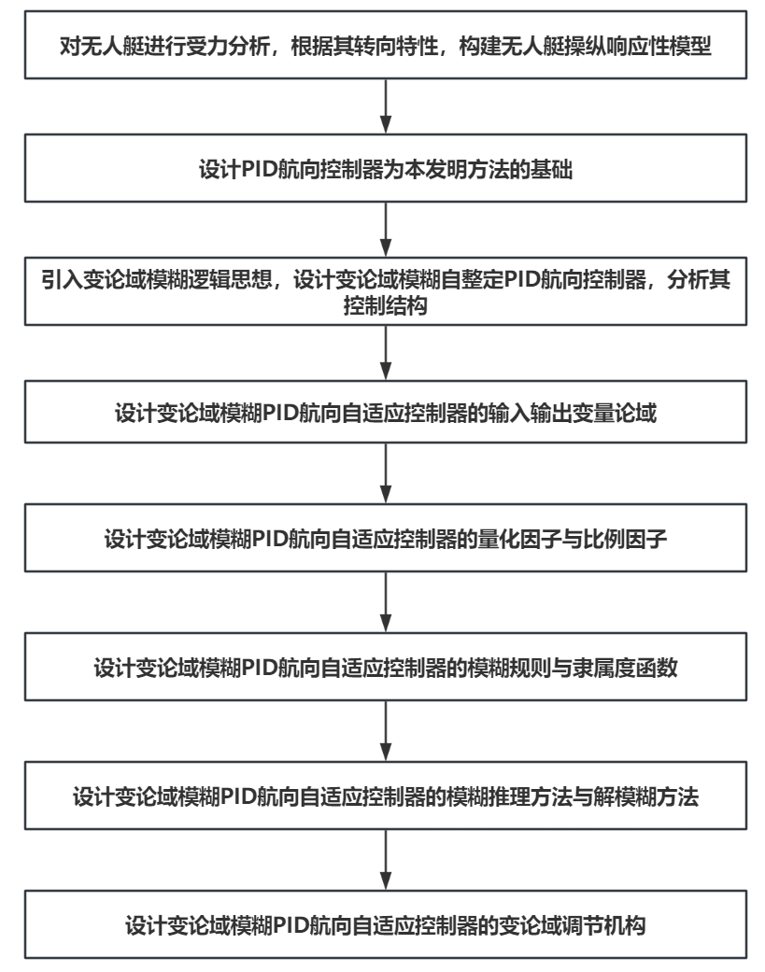
图1 本发明提供的一种基于变论域模糊逻辑的智能船舶航向控制方法流程图
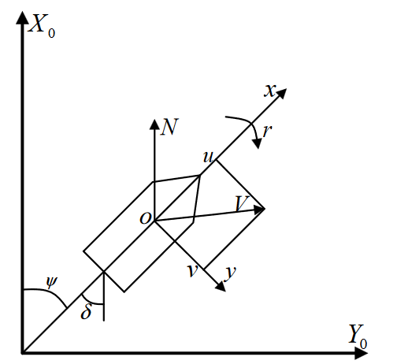
图2 智能船舶运动坐标系
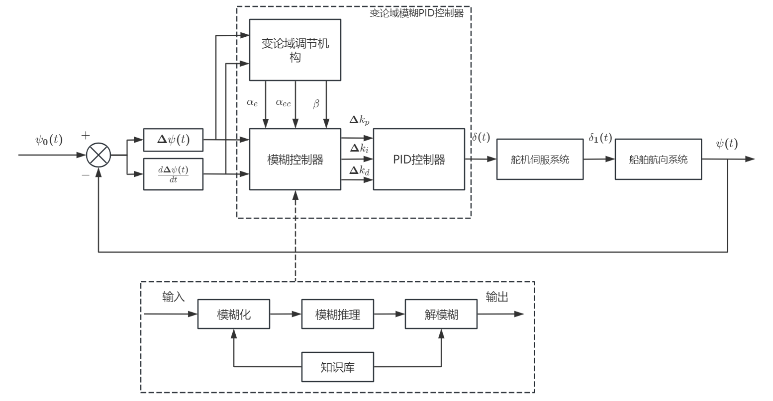
图3 变论域模糊PID航向控制算法原理图
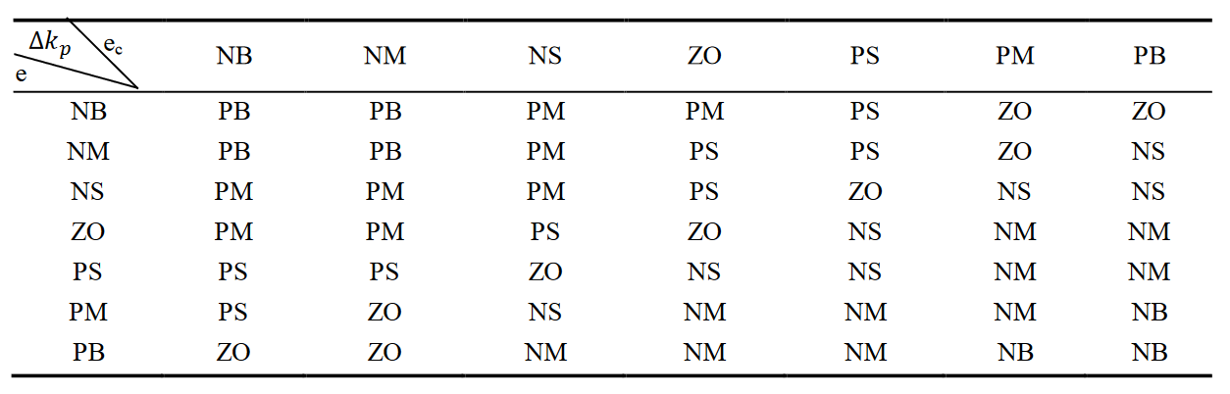
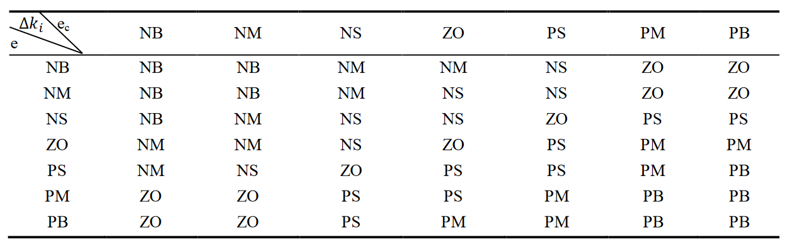
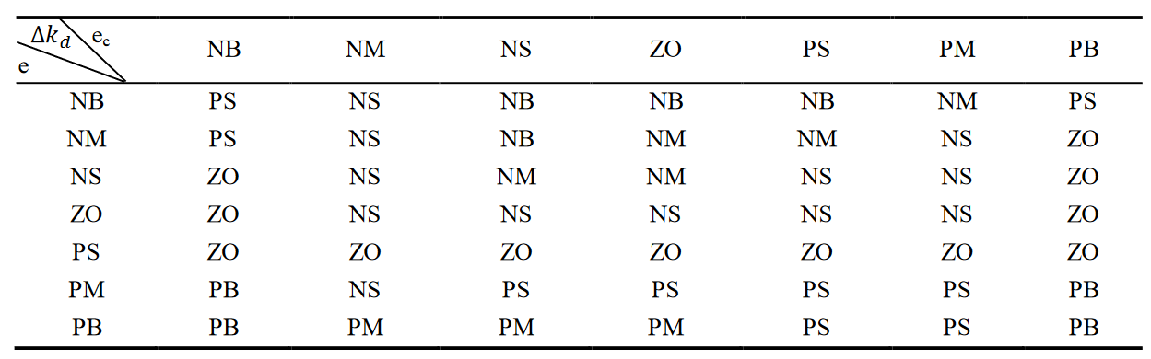
图4 $Δk_{p}、Δk_{i}、Δk_{d}$模糊规则表
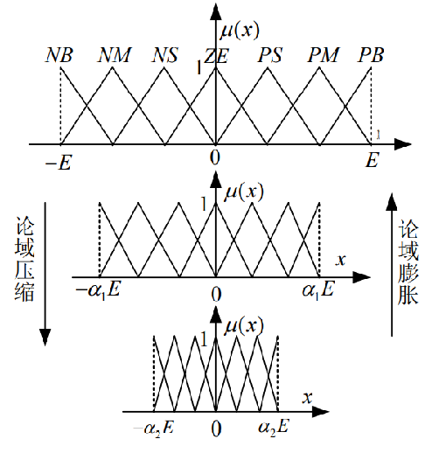
图5 论域压缩原理图
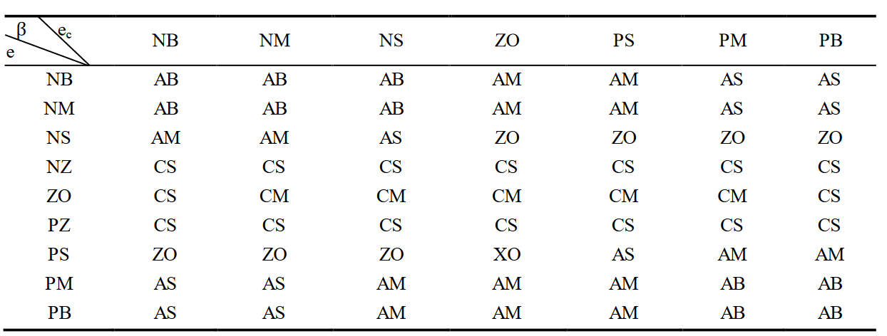
图6 伸缩因子$β$模糊规则表
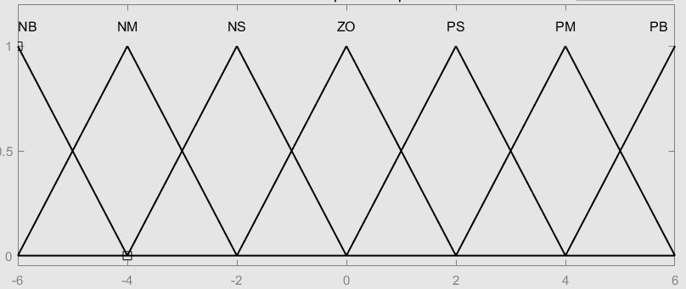
图7 隶属度函数图
图8 航向保持30°控制效果对比图
图9 航向保持30°舵角输出对比图
图10 航向保持60°控制效果对比图

图11 航向保持60°舵角输出对比图
图12 航向保持90°控制效果对比图

图13 航向保持90°舵角输出对比图
图14 航向改变60-30°跟踪效果对比图
图15 调节量$Δk_{p}$变化对比图

图16 调节量$Δk_{d}$变化对比图

